SMUSURA0
SteReporteRecibosAnuladosTE20
Versión <1.0>

Historia de Revisiones
Fecha | Iteración  (Façade, Filled, Focused, Refined) | Versión | Descripción | Autor | Duración
15/10/2008 |  |  | Generación del caso de uso. | Yesenia Gutiérrez

Tabla de Contenidos
1. Breve Descripción 4
2. Entidades Involucradas 4
3. Flujo de eventos 4
3.1 Flujo básico 4
4. Diagrama 5
5. Interface con el usuario 5

SteReporteRecibosAnuladosTE20

Breve Descripción

Permite visualizar en pantalla, impreso o en archivo Listado de Recibos Oficiales de Caja Anulados. Puede ser invocado desde la opción Imprimir en la pantalla de mantenimiento de Recibos Anulados. El código de este reporte es TE20.

Esta opción se habilita solamente si el usuario conectado tiene un rol que le permita la acción ImprimirRecibosAnulados.

Entidades Involucradas
ENTIDAD | LEE | ESCRIBE | BORRA
SteReciboAnulado | X
StbDepartamento | X
SsgCuenta | X
SrhEmpleado | X
StbPersona | X

Flujo de eventos

Flujo básico

El usuario selecciona la opción de imprimir Listado de Recibos Anulados.

El sistema presenta el reporte correspondiente mostrando los siguientes datos.

Departamento: Nombre del Departamento. Este se mostrará a partir de la información existente en el campo (StbDepartamento.sNombre).

Serie: Número de serie del Departamento. Este se mostrará a partir de la información existente en el campo (StbDepartamento.sSerieDelegacion).

Fecha Desde: Fecha inicial para la cual se desean mostrar los recibos. El dato será filtrado a partir de la información existente en el campo (SteReciboAnulado.dFechaRecibo) con base en la fecha desde de la pantalla de Recibos Anulados.

Fecha Hasta: Fecha de corte para la cual se desean mostrar los recibos. El dato será filtrado a partir de la información existente en el campo (SteReciboAnulado.dFechaRecibo) con base en la fecha hasta de la pantalla de Recibos Anulados.

Número Recibo: Número de Recibo Oficial de Caja Anulado. Este se mostrará a partir de la información existente en el campo (SteReciboAnulado.nCodigo).

Fecha Recibo: Fecha de Recibo Oficial de Caja Anulado. El dato será mostrado a partir de la información existente en el campo (SteReciboAnulado.dFechaRecibo).

Nombre Cajero: Muestra nombre del cajero que anuló el recibo. Este se mostrará a partir de la información existente en los campos (StbPersona.sNombre1 + StbPersona.sNombre2 + StbPersona.sApellido1RS + StbPersona.sApellido2) llegando a este valor a través del campo (SteReciboAnulado.nSrhCajeroId).

Observaciones: Observaciones de la anulación. El dato será mostrado a partir de la información existente en el campo (SteReciboAnulado.sObservaciones).

Diagrama

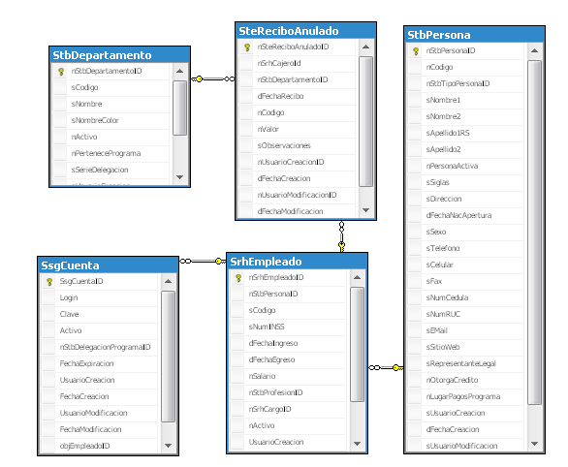

Interface con el usuario

Este caso de uso no requiere una pantalla de parámetros ya que es invocado desde la interfaz de mantenimiento de Recibos Oficiales de Caja Anulados del Programa desde el módulo de Tesorería.

